### **Soal Fundamental Performance Testing**

Jelaskan jenis-jenis dari performance testing

1. Load Testing : jenis tes ini dilakukan bertujuan untuk menentukan target load.
2. Spike Testing : bertujuan untuk mengetahui apakah sistem mampu untuk handle trafik sesuai keinginan.
3. Stresss Testing : melakukan sebuah test dengan trafik yang tinggi dan terus meningkat untuk melihat bagaimana sebuah sistem menghadapi trafik yang melebihi kapasitas.
4. Endurance Testing : melakukan testing dengan load yang normal namun dalam waktu yang panjang, bertujuan untuk mengetahui melakukan analisa dan evaluasi berhavior sistem kita.
5. Volume testing : tes ini dilakukan untuk melihat bagaimana behaviour sistem ketika memiliki data yang sangat besar.

**Soal Introduction & Tutorial Record with JMeter**

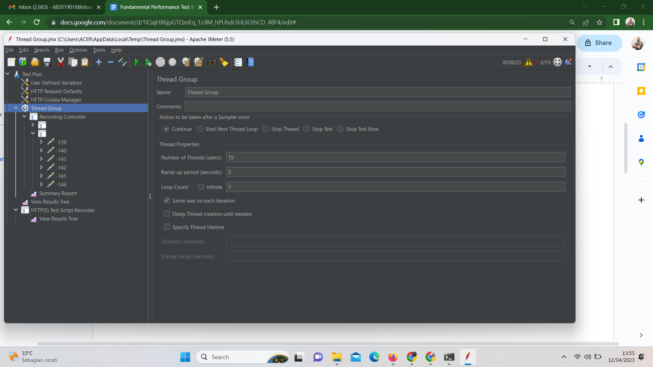

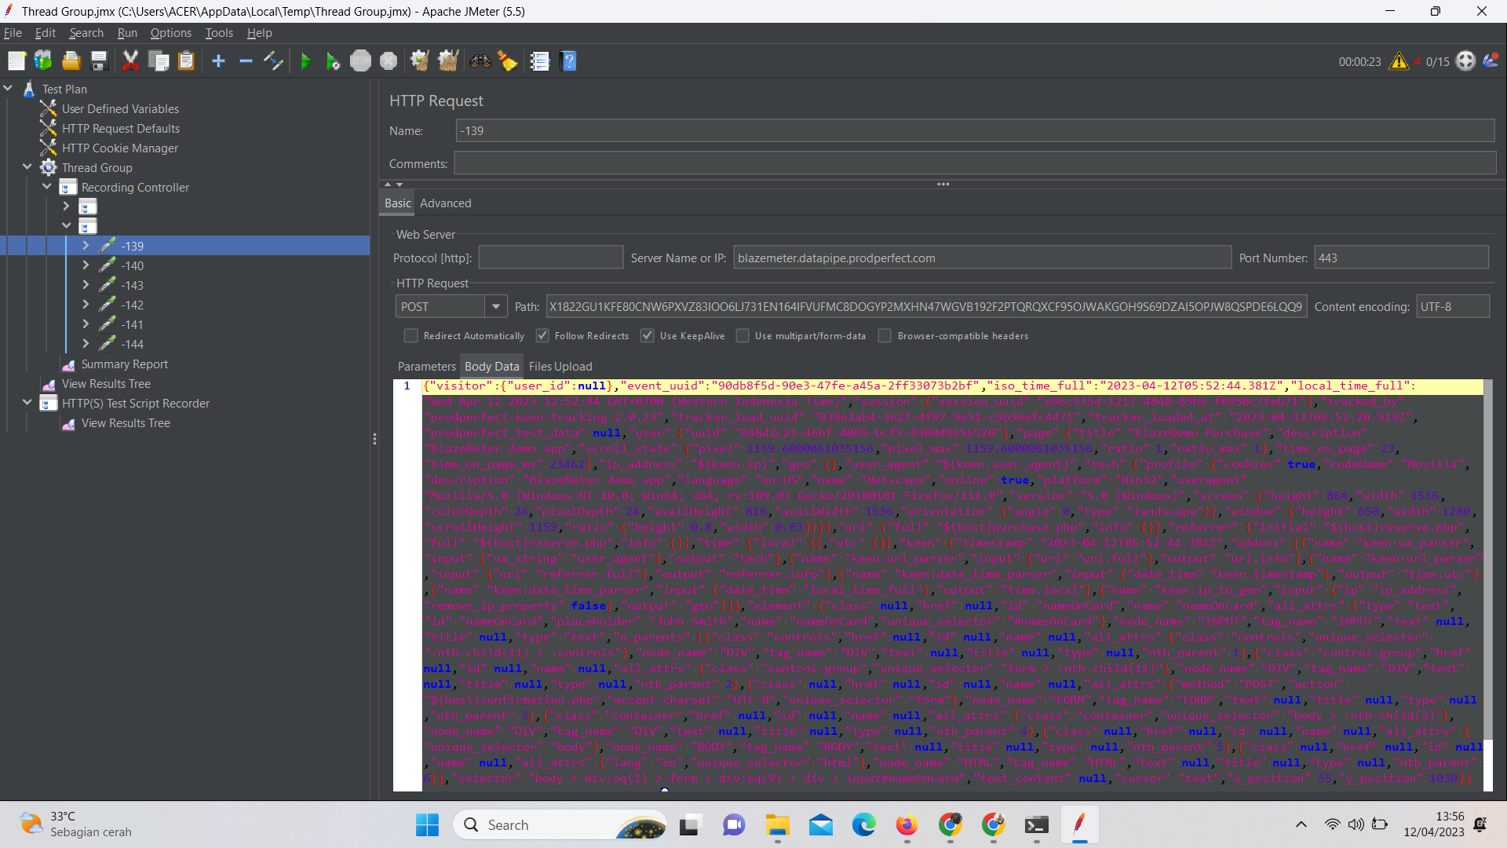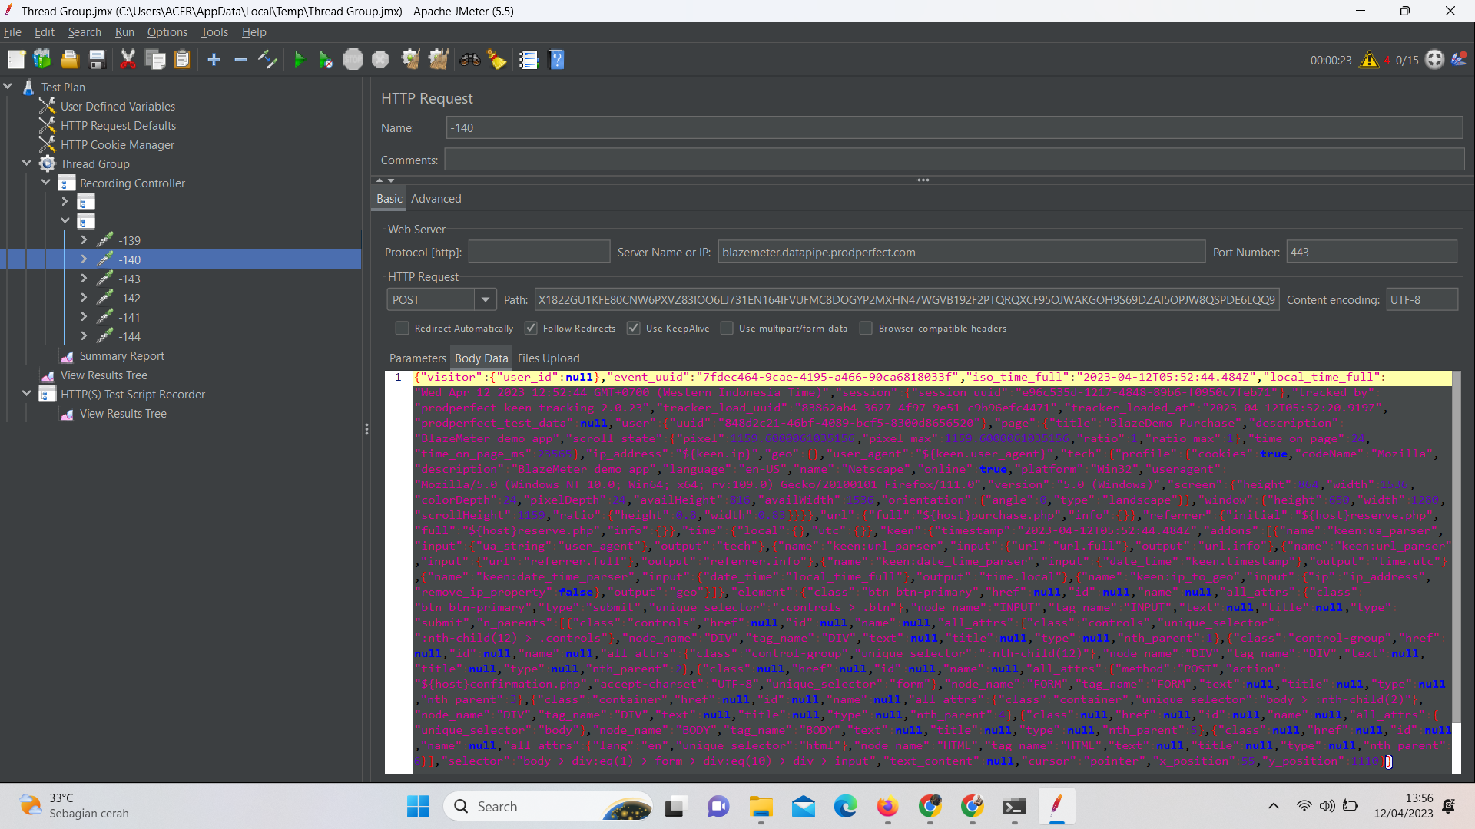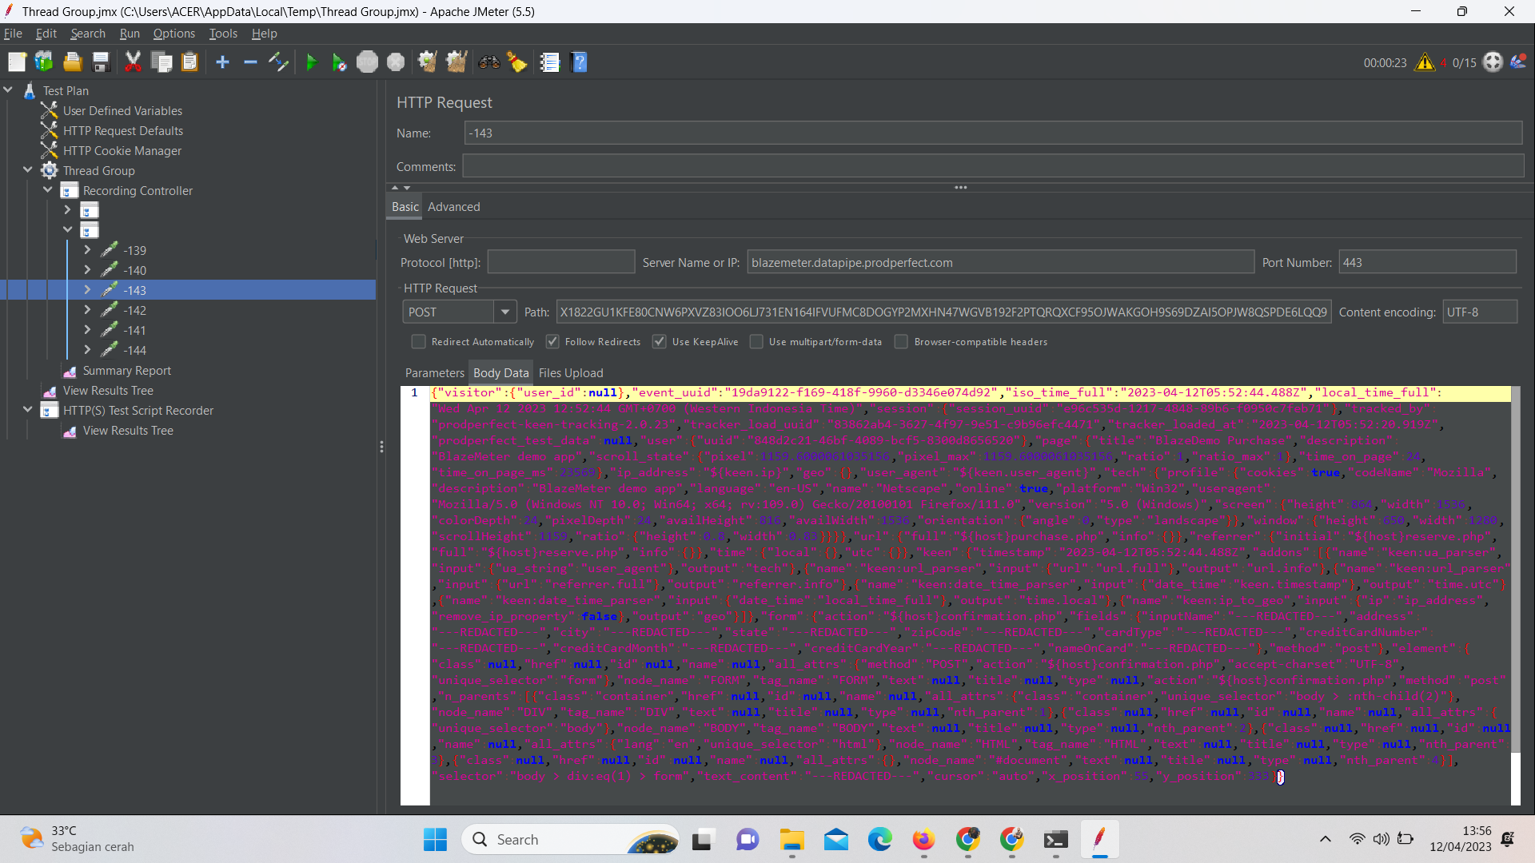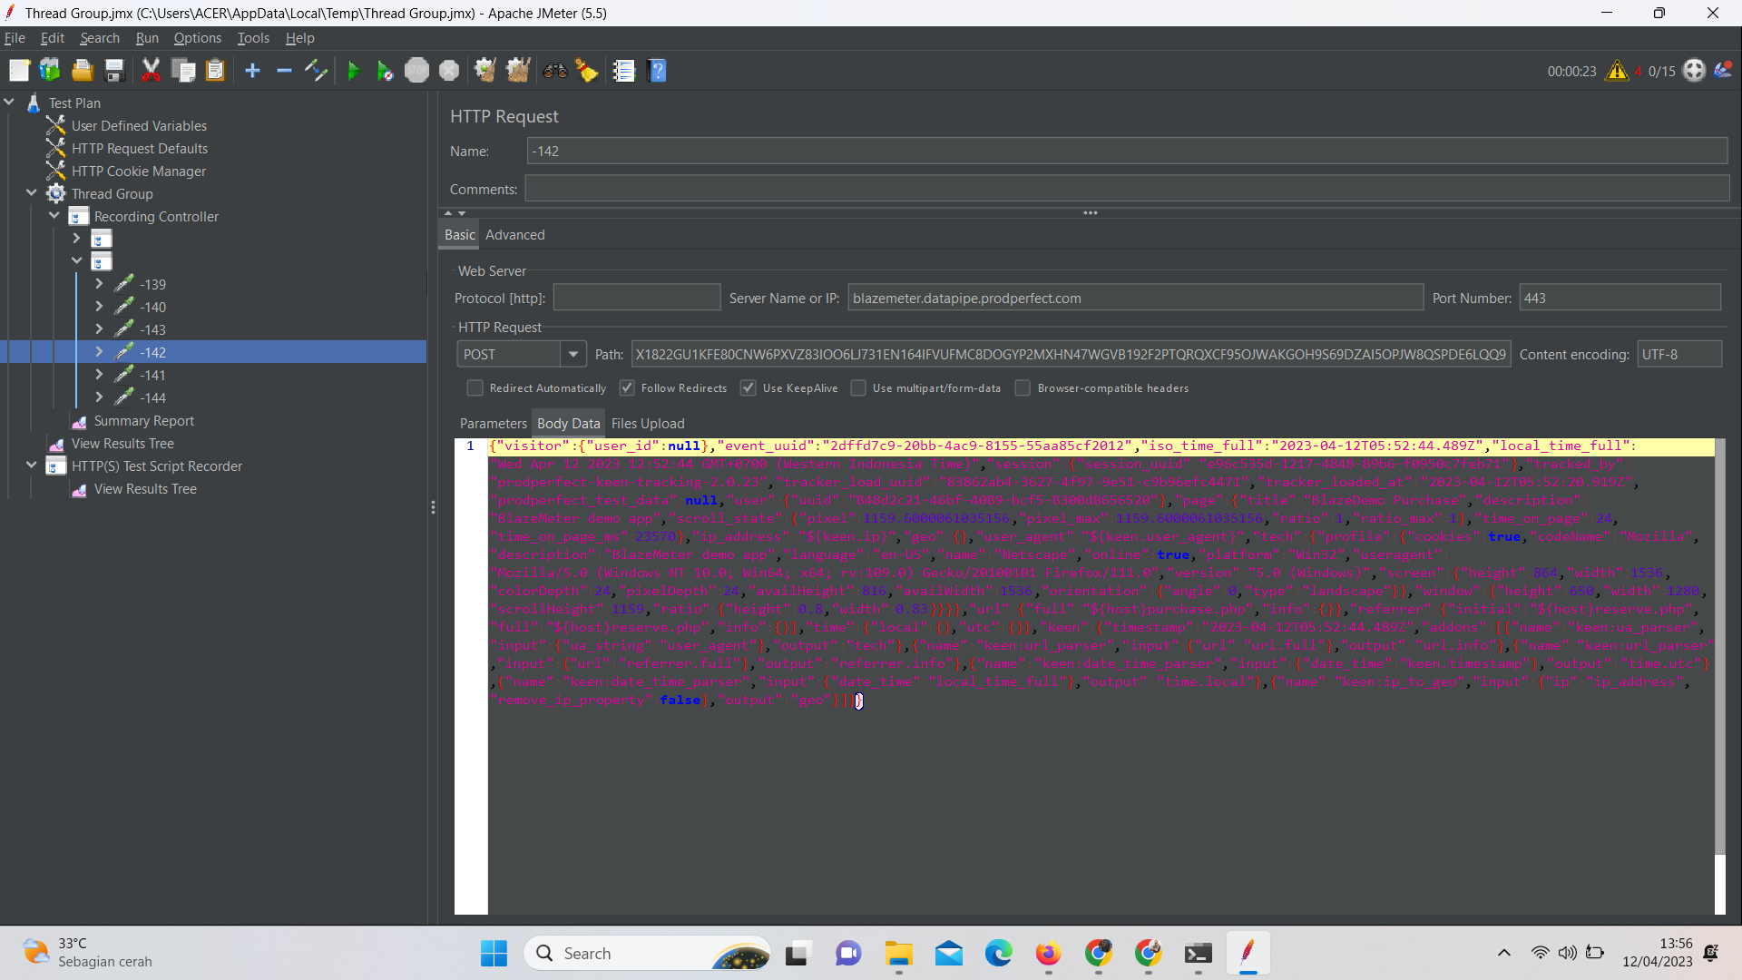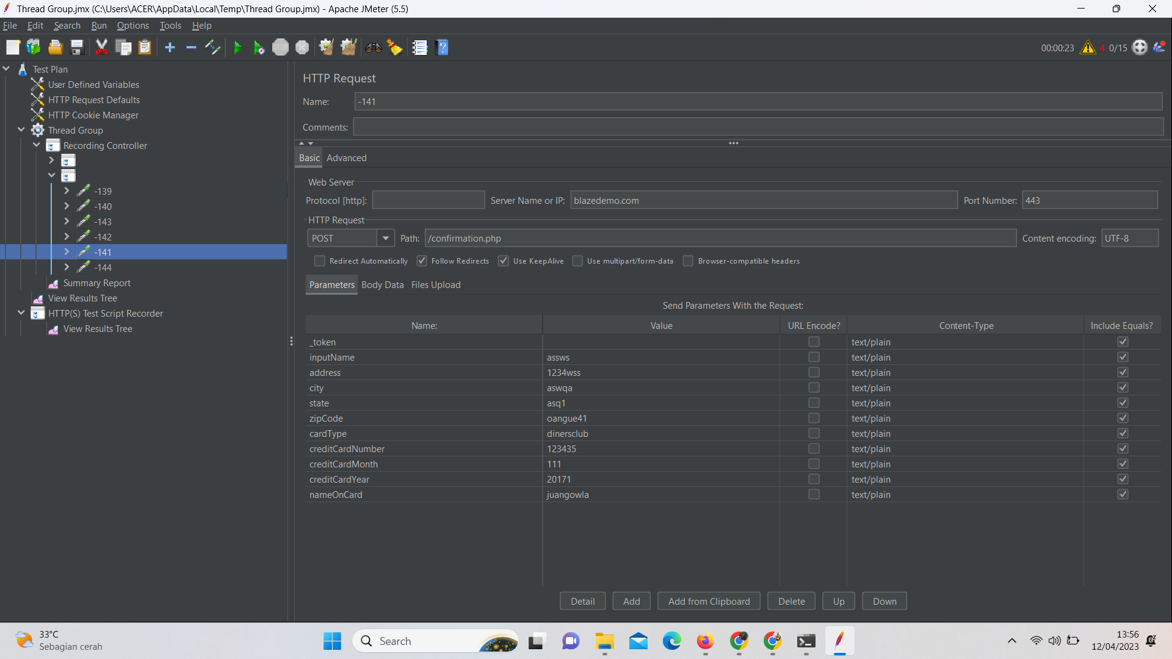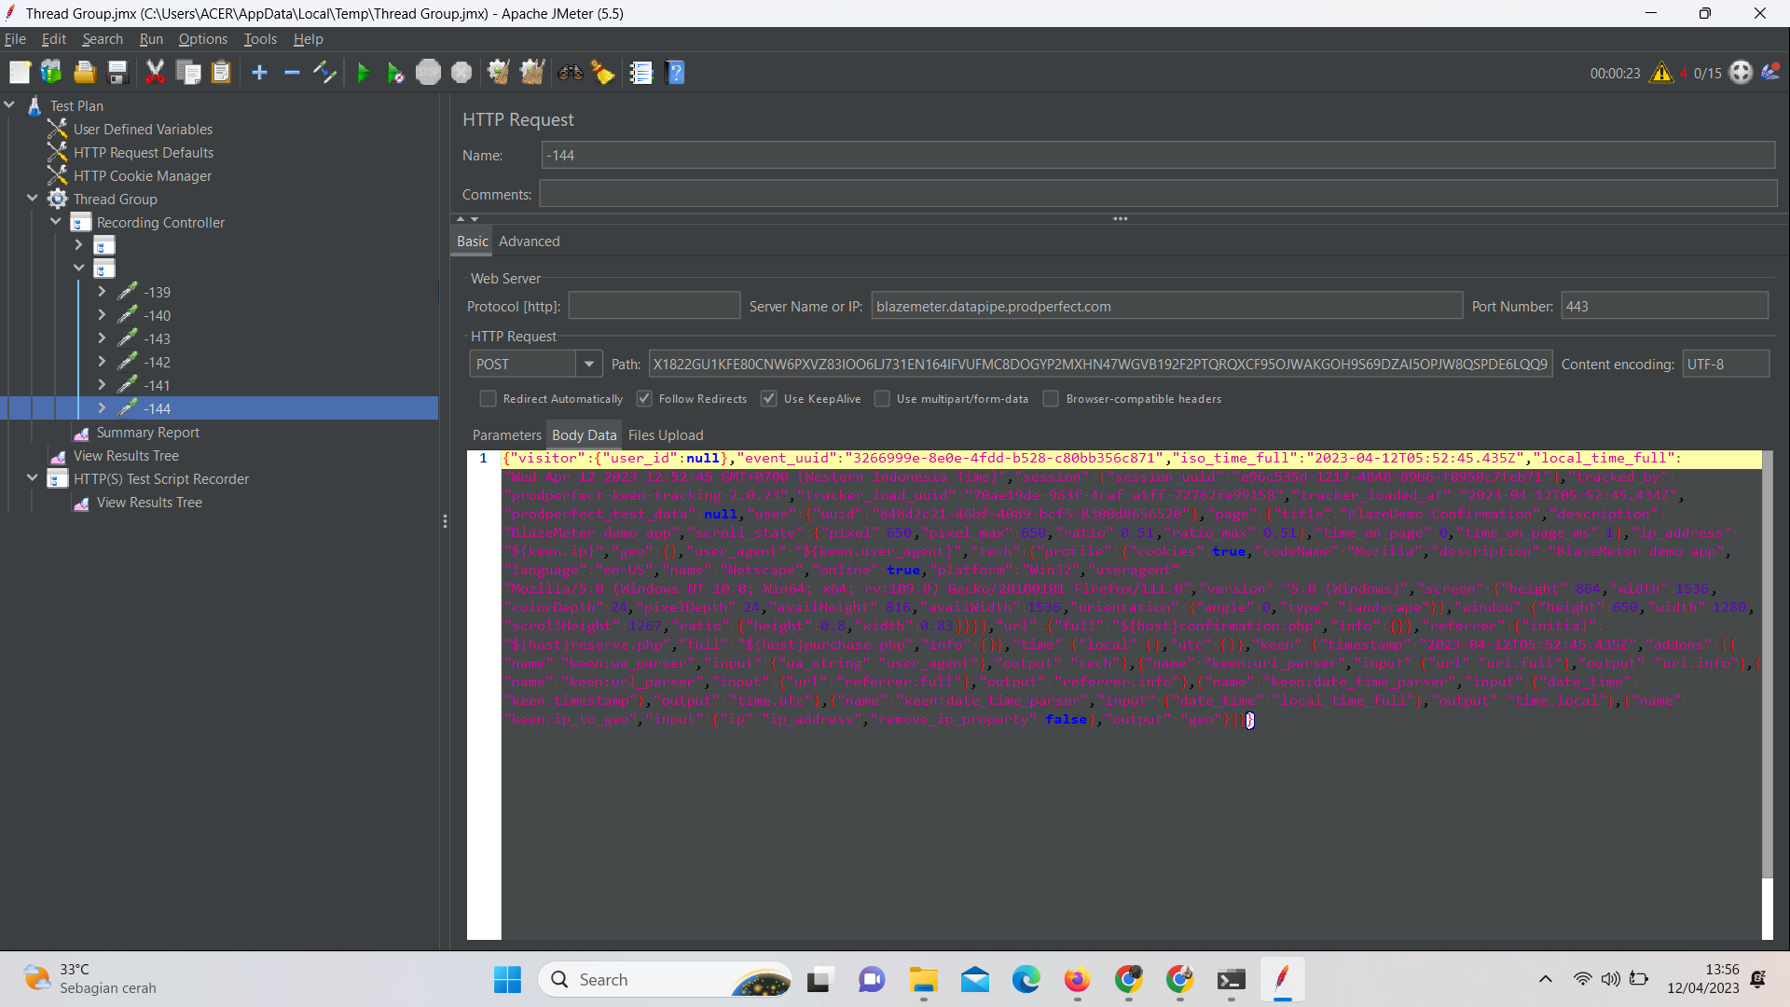

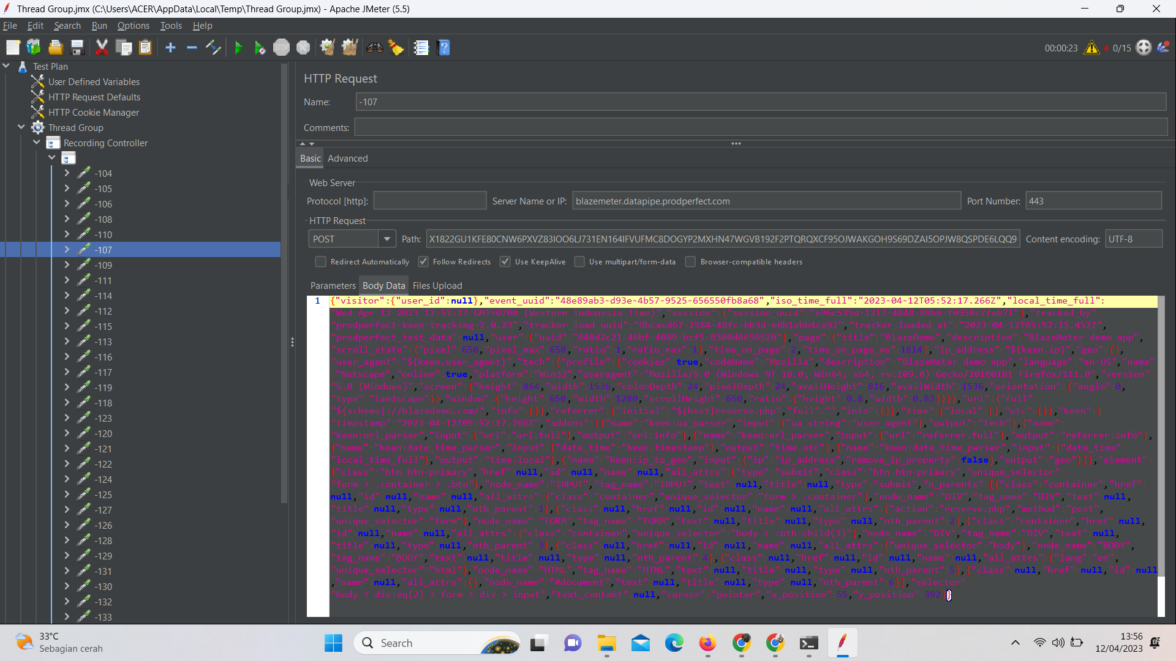

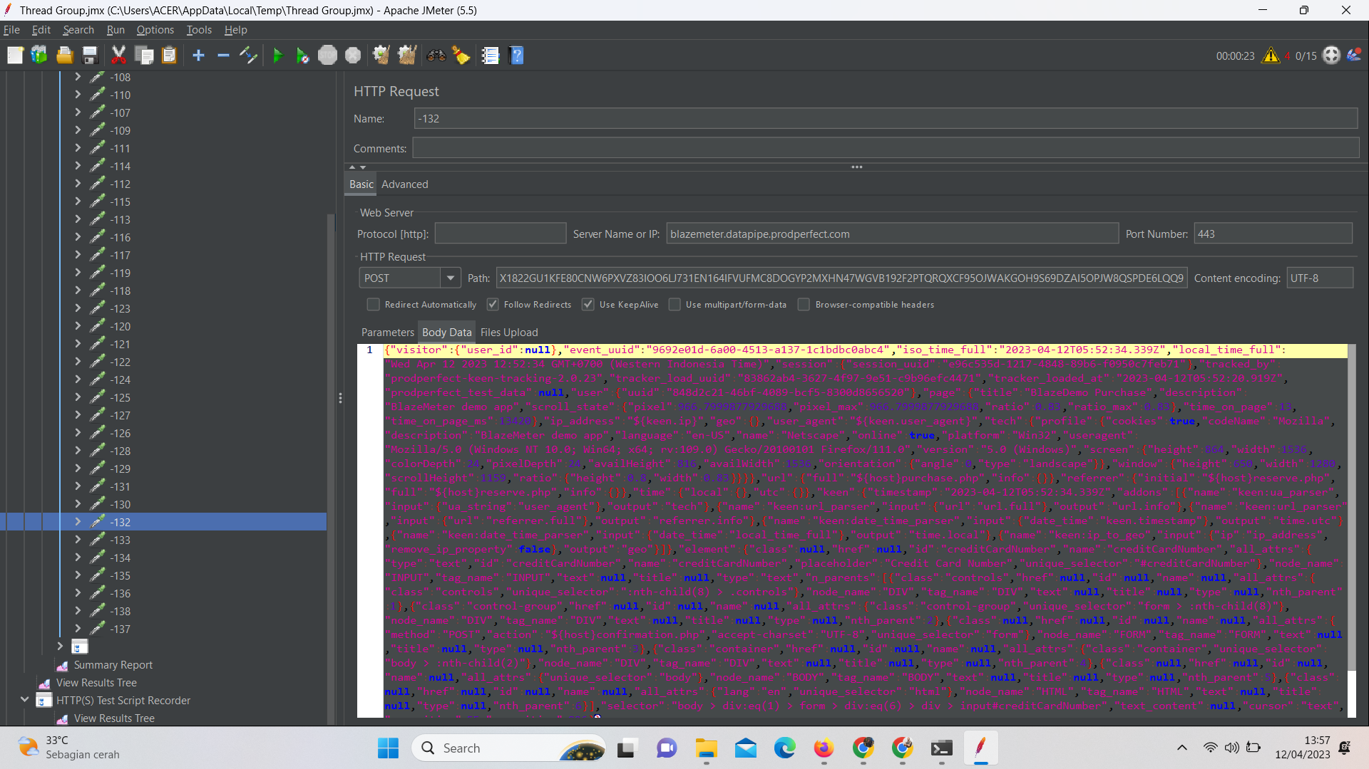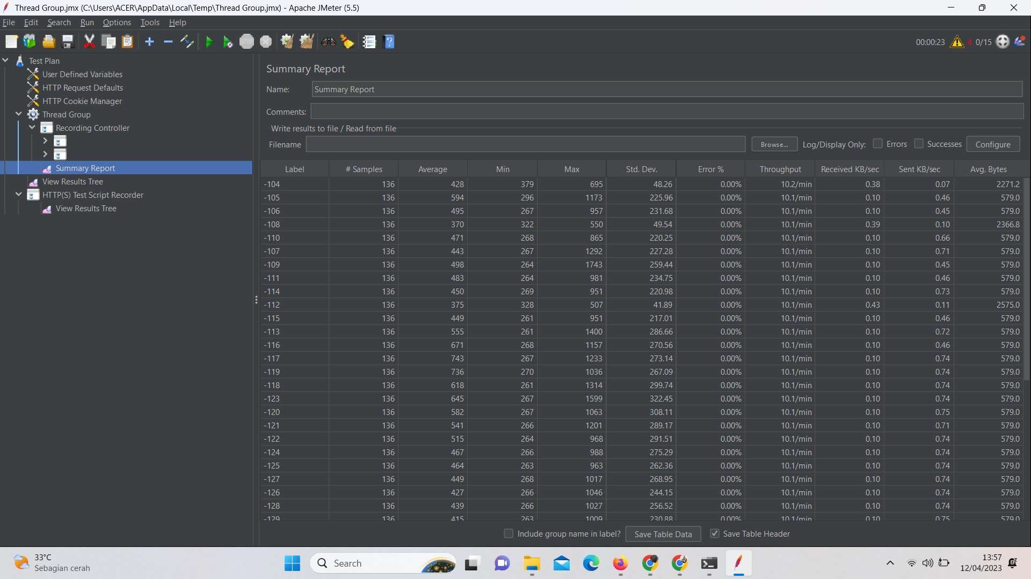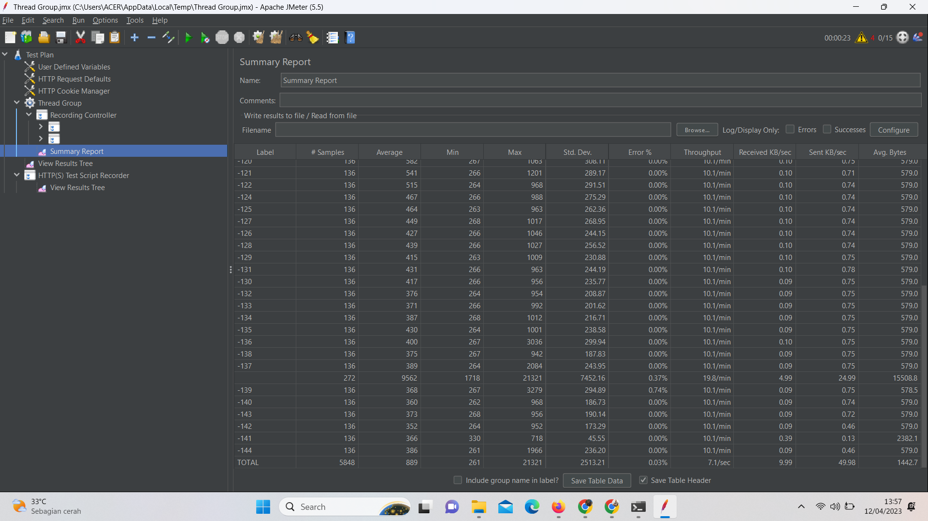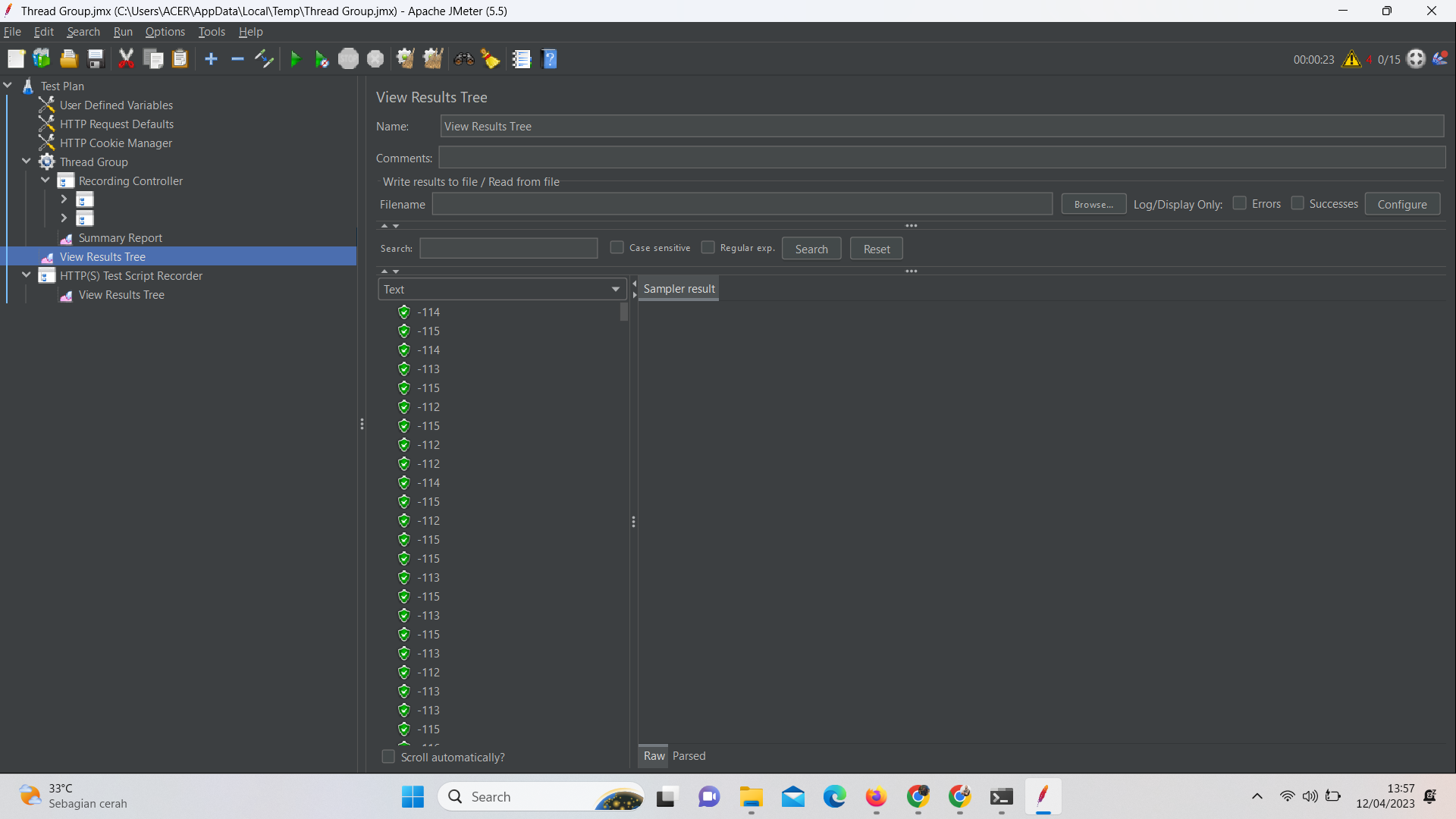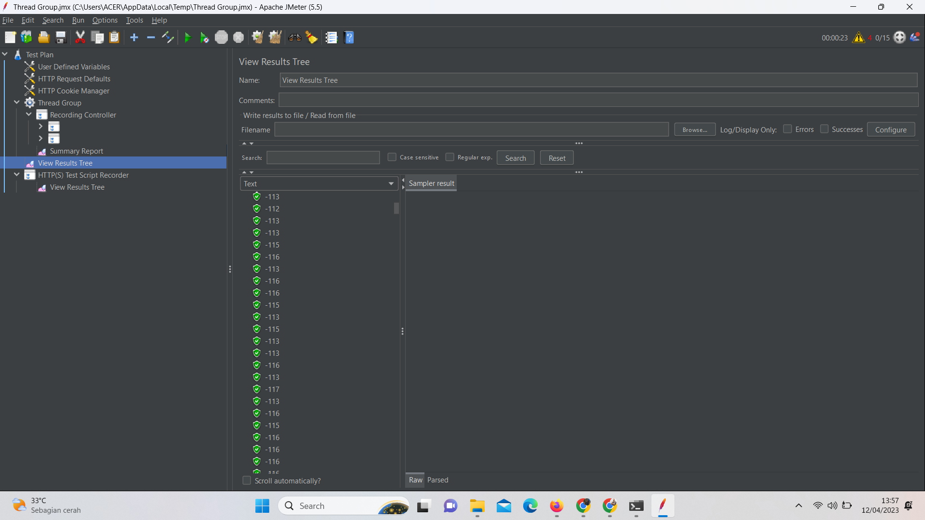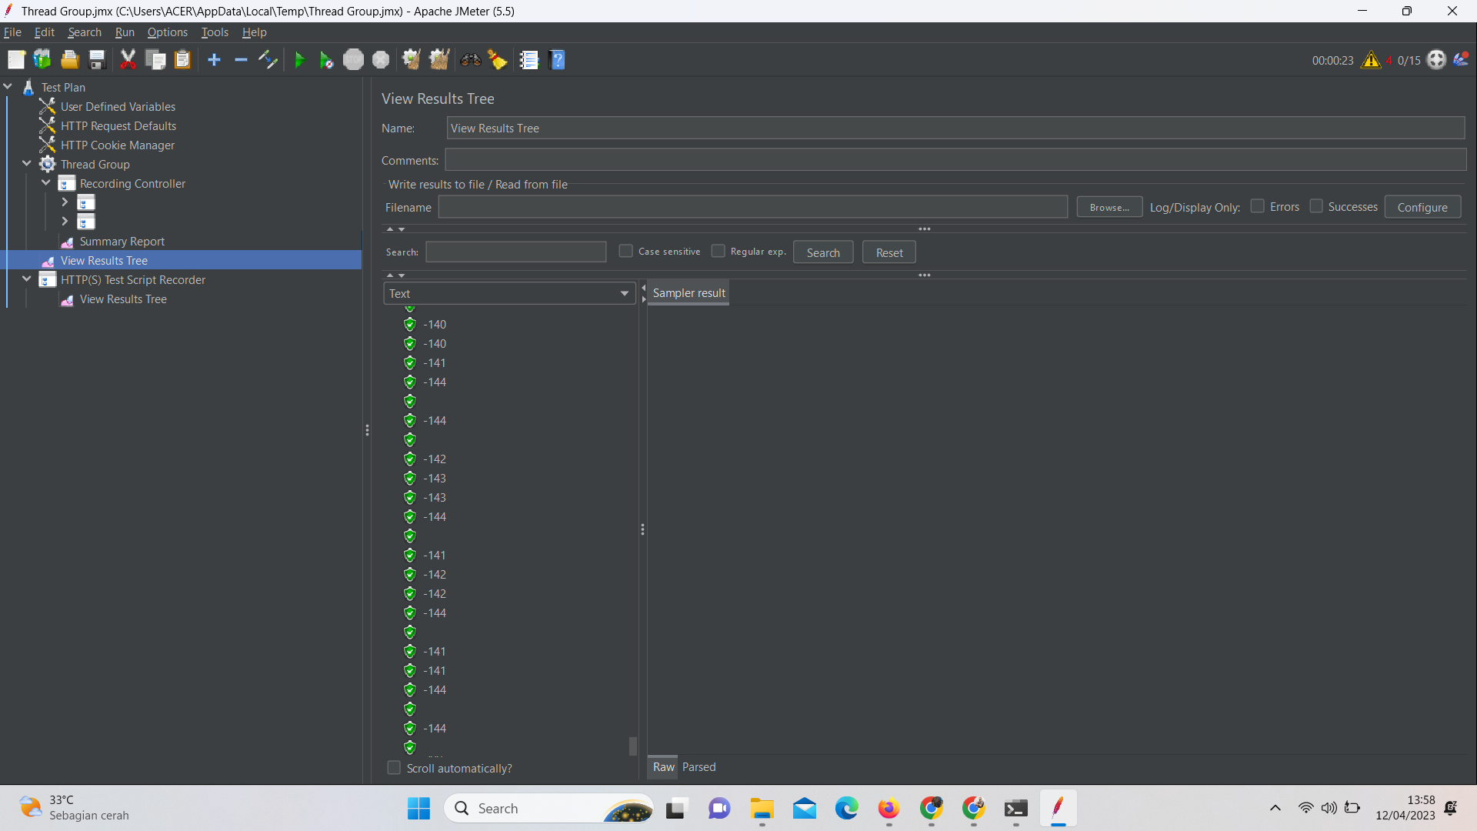

Rata-rata hasil dari dari view result tree positif semua. Pengujian dengan 15 user dengan permintaan selama 2 menit dan 1x jalan saja.

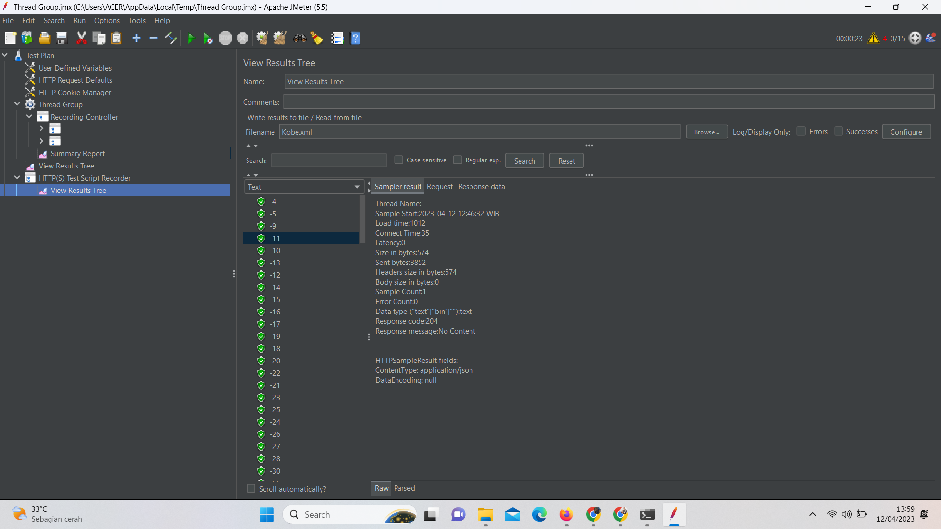

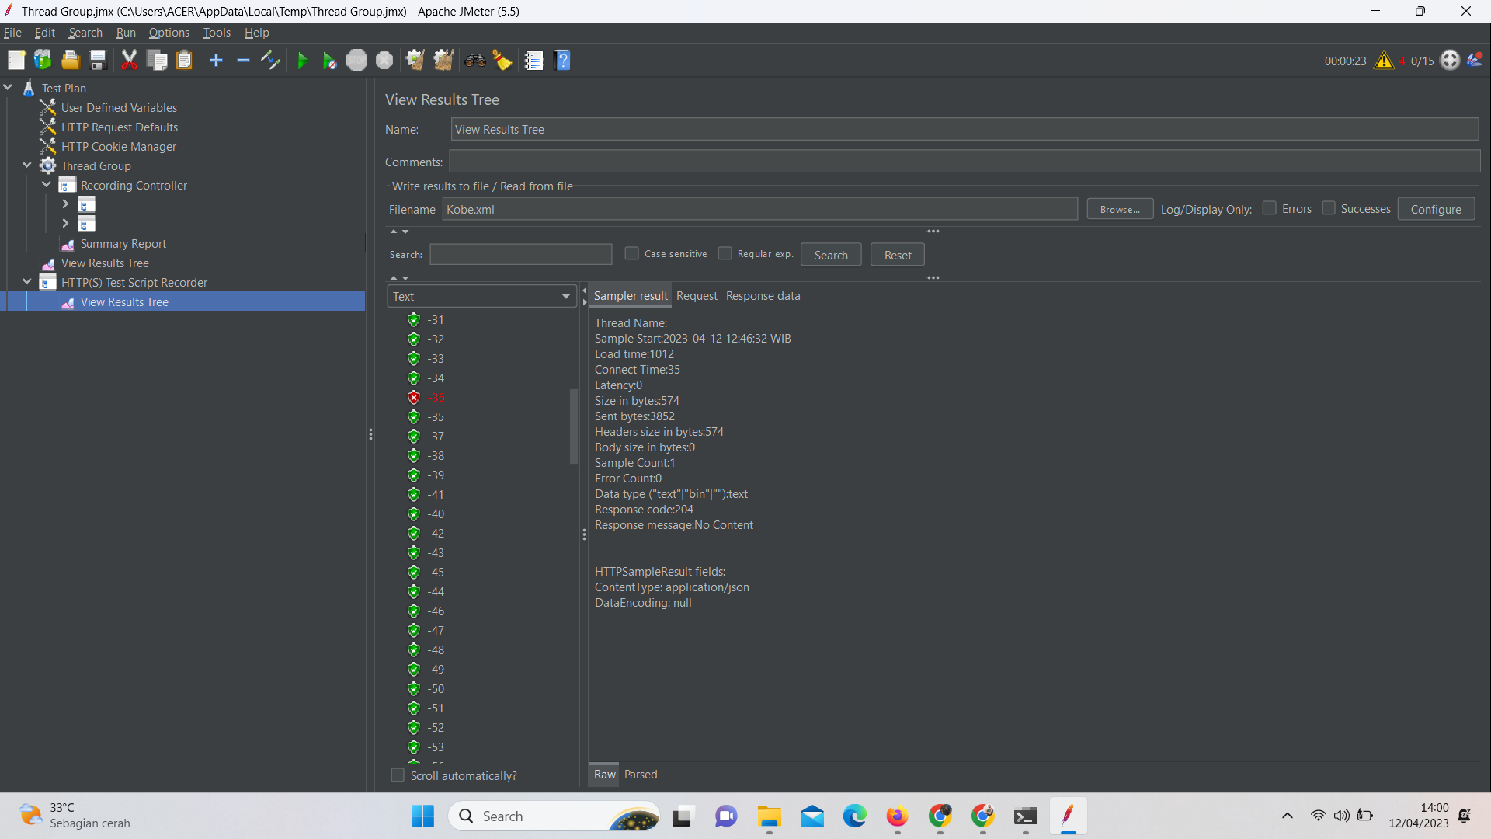

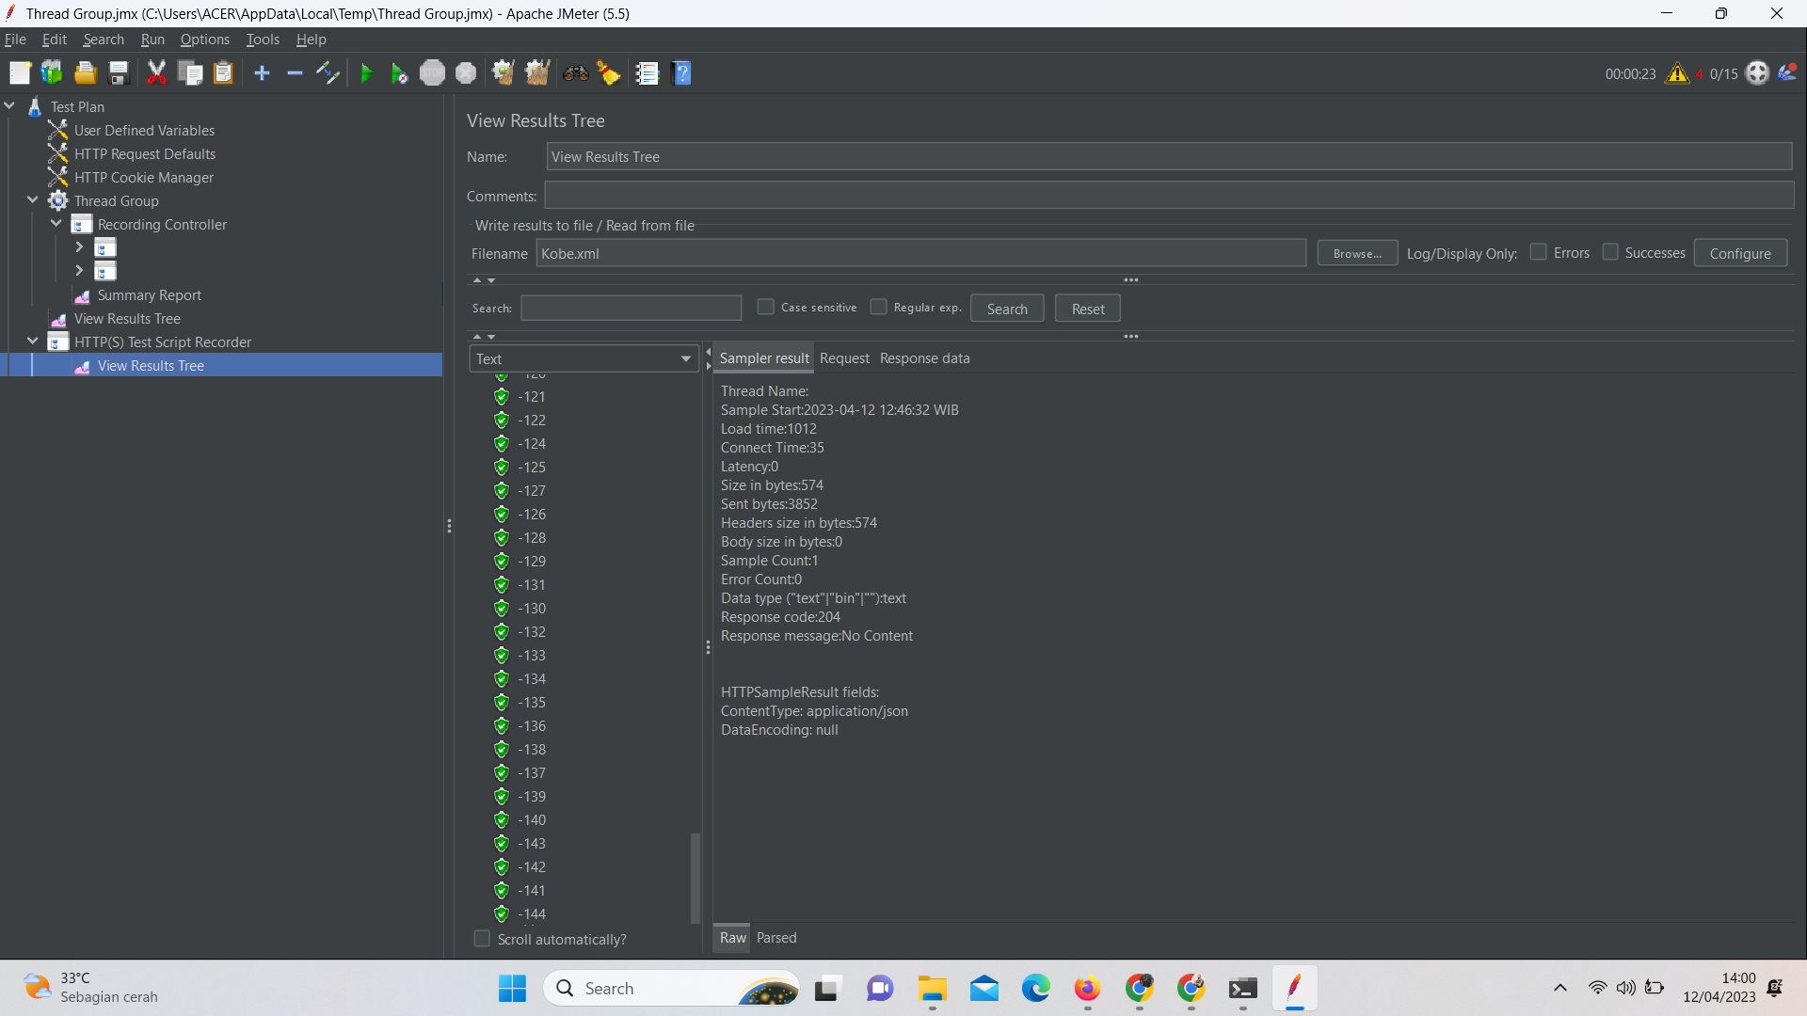

**Soal Post Processor & Understanding JMeter Result**

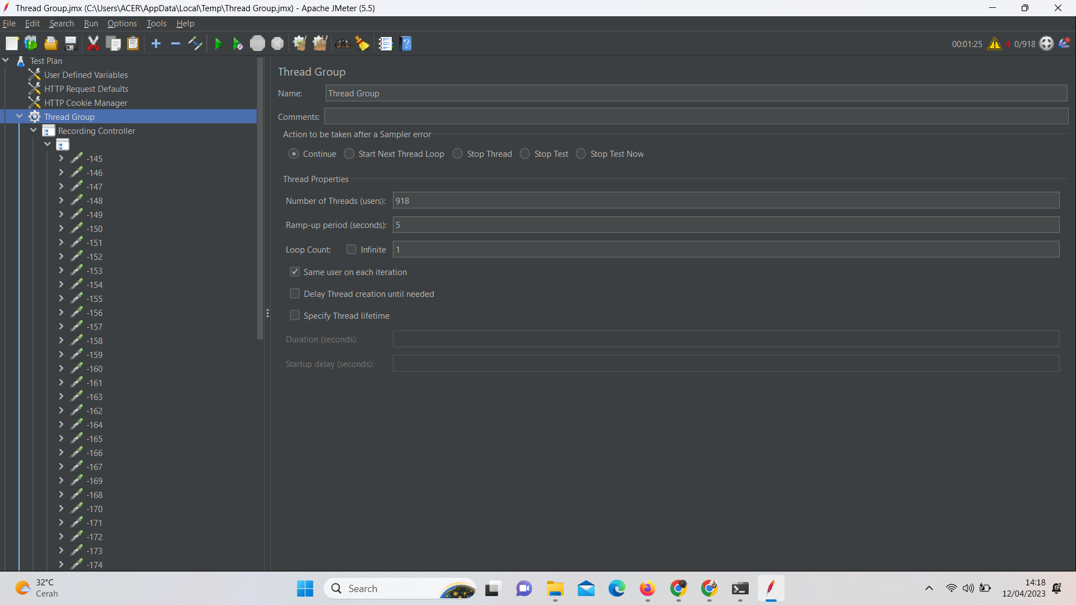

Pengujian dilakukan dengan 918 user berlangsung selama 5 menit dilakukan 1x

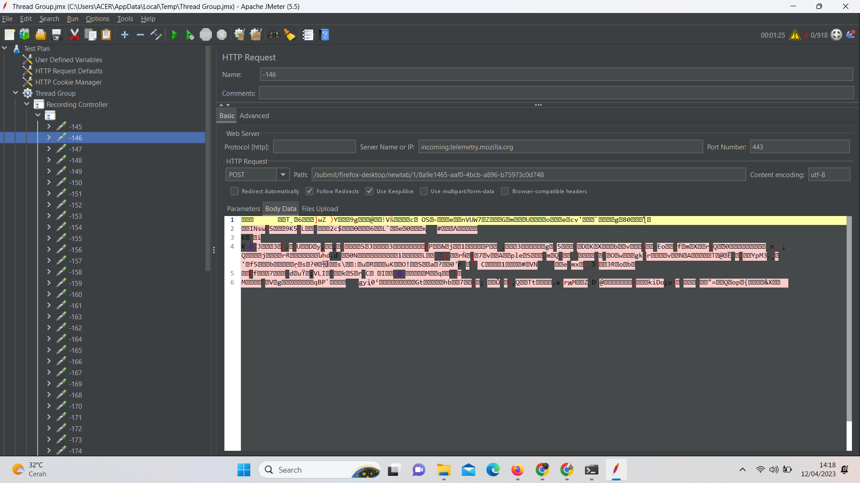

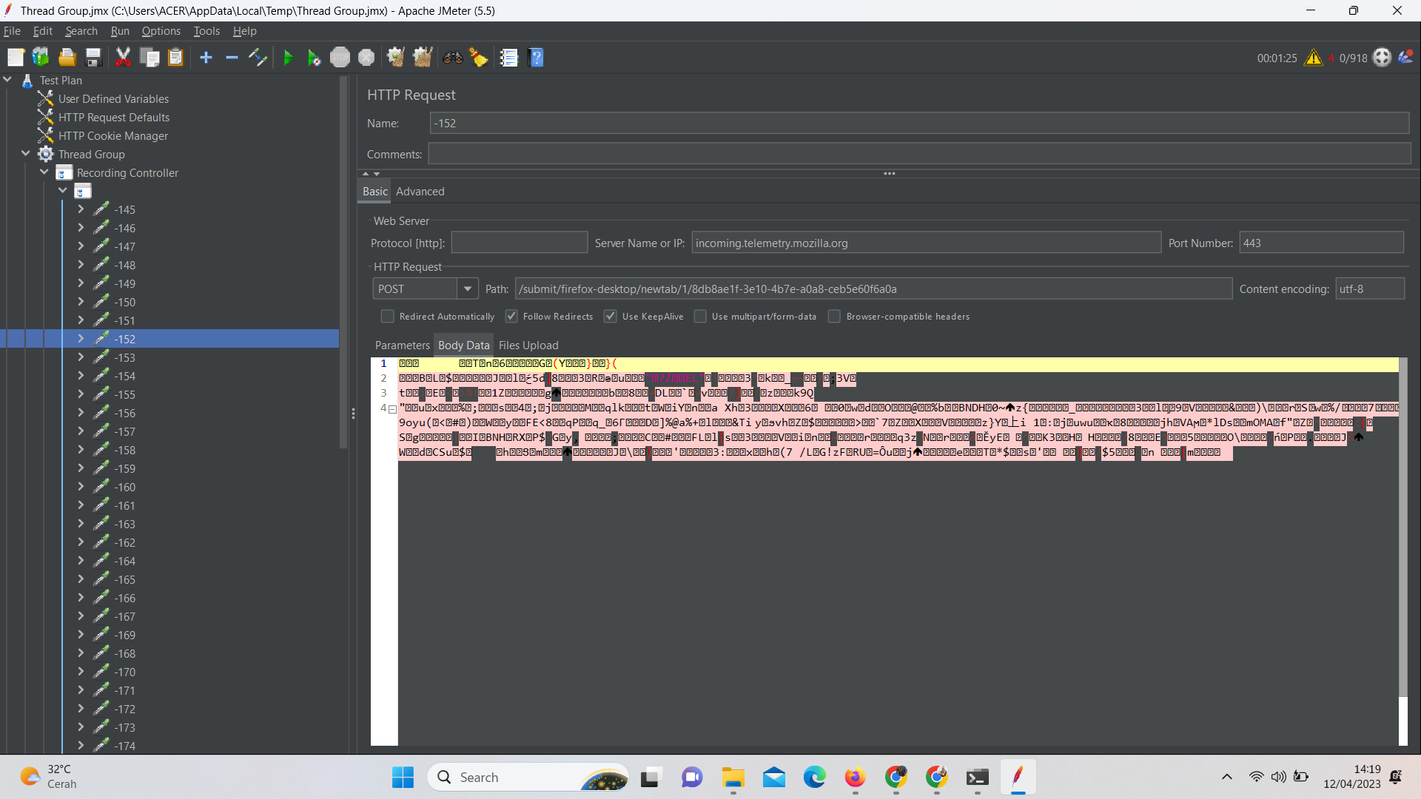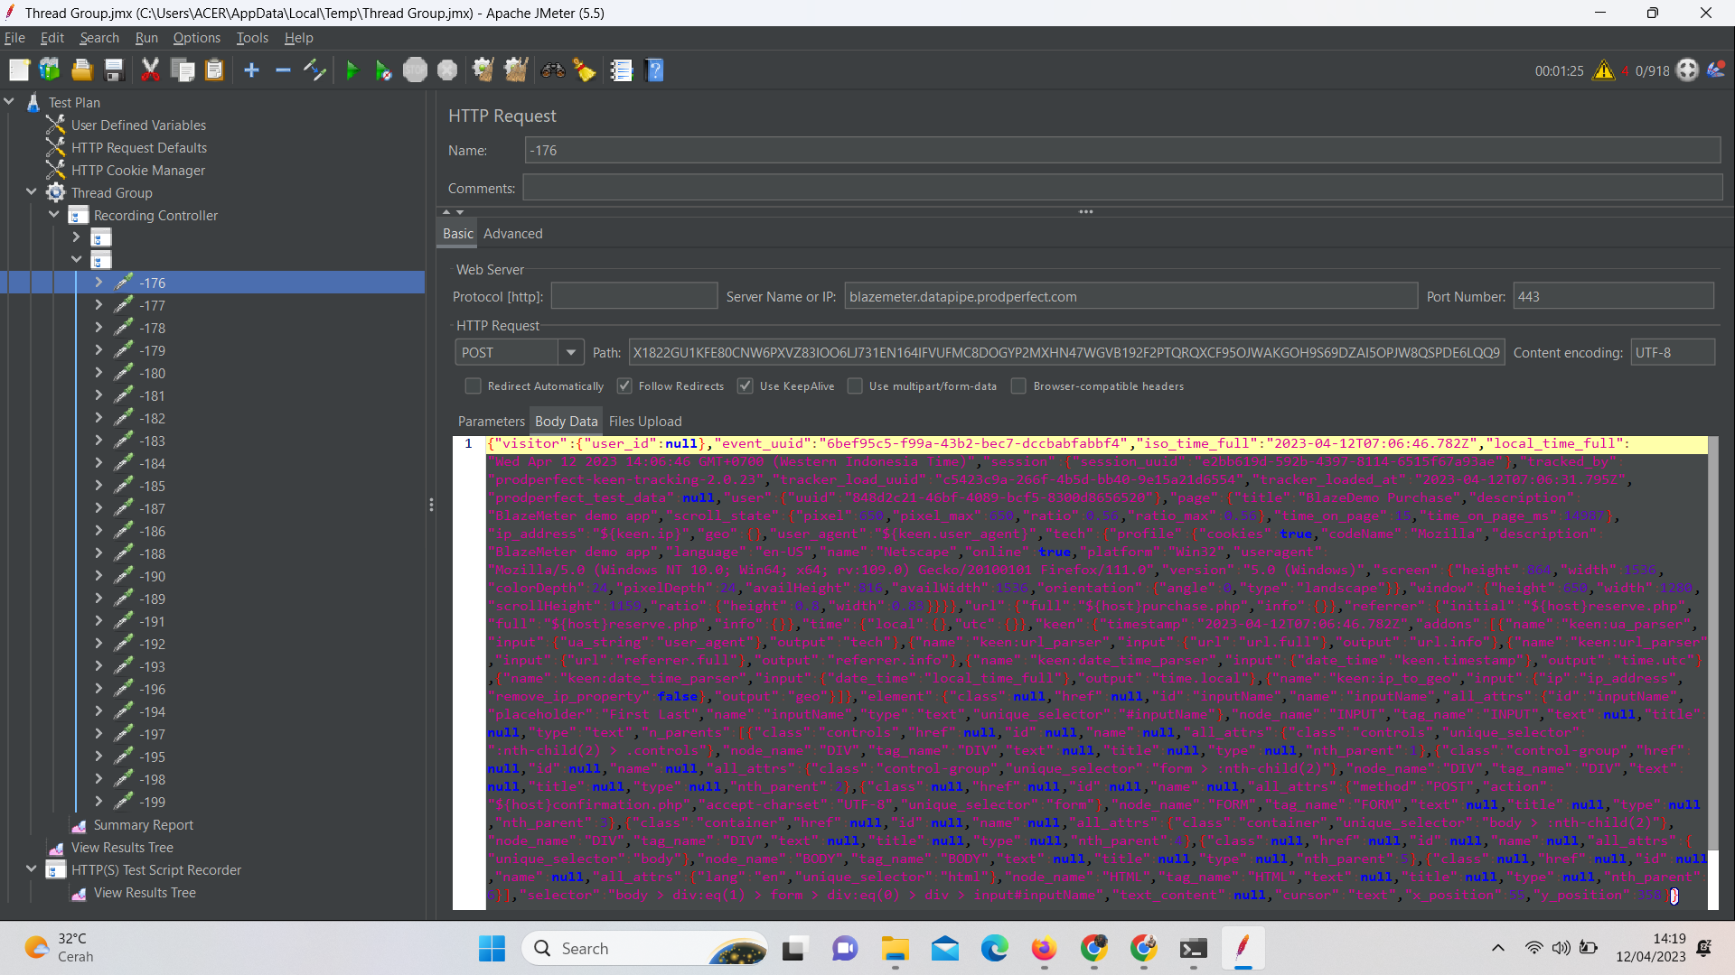

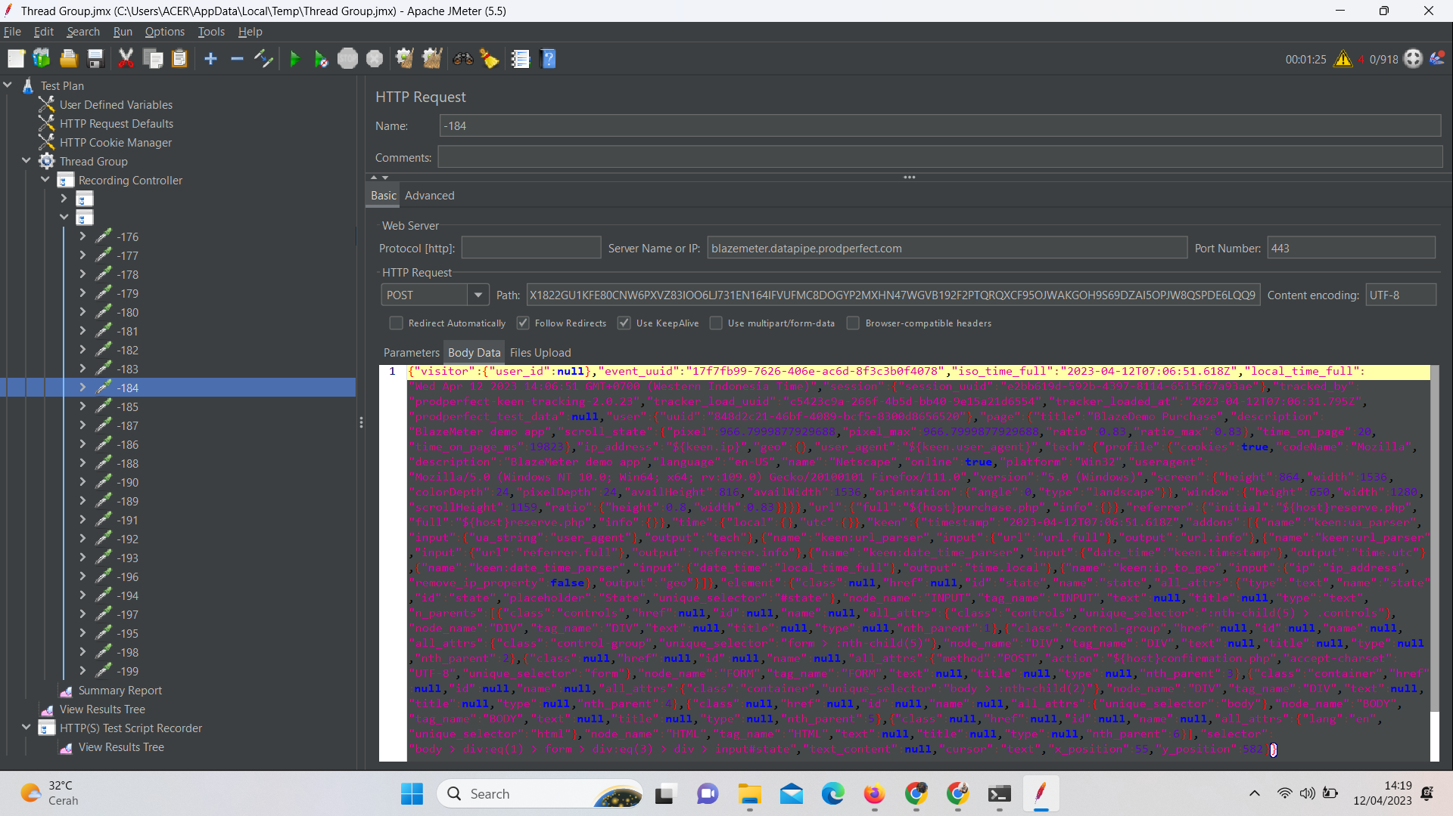

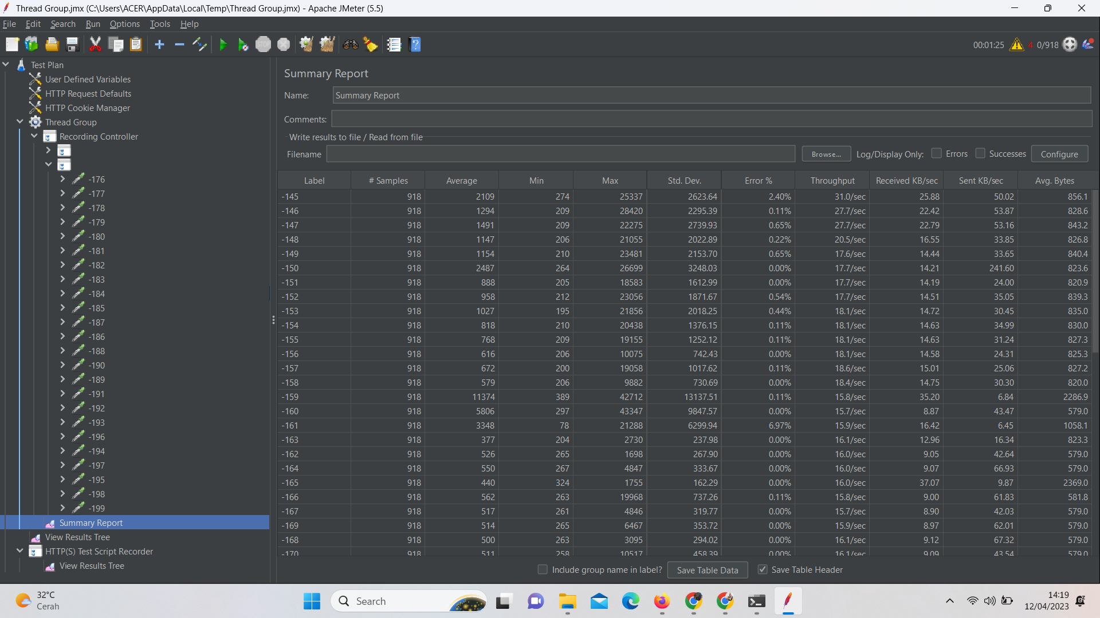

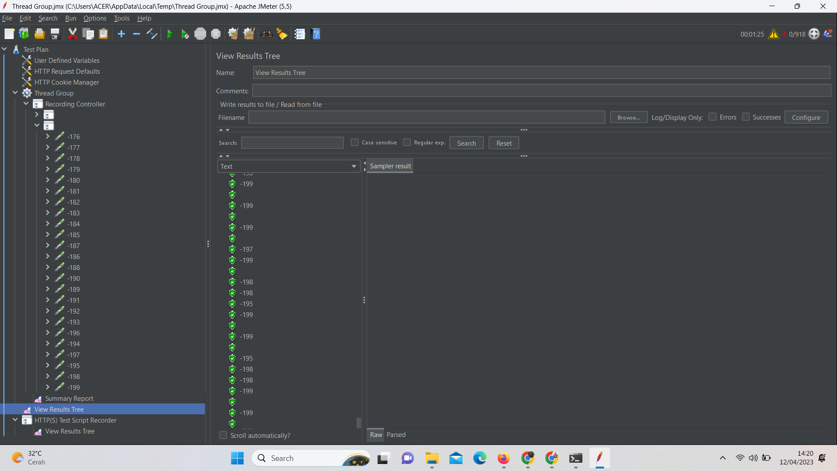

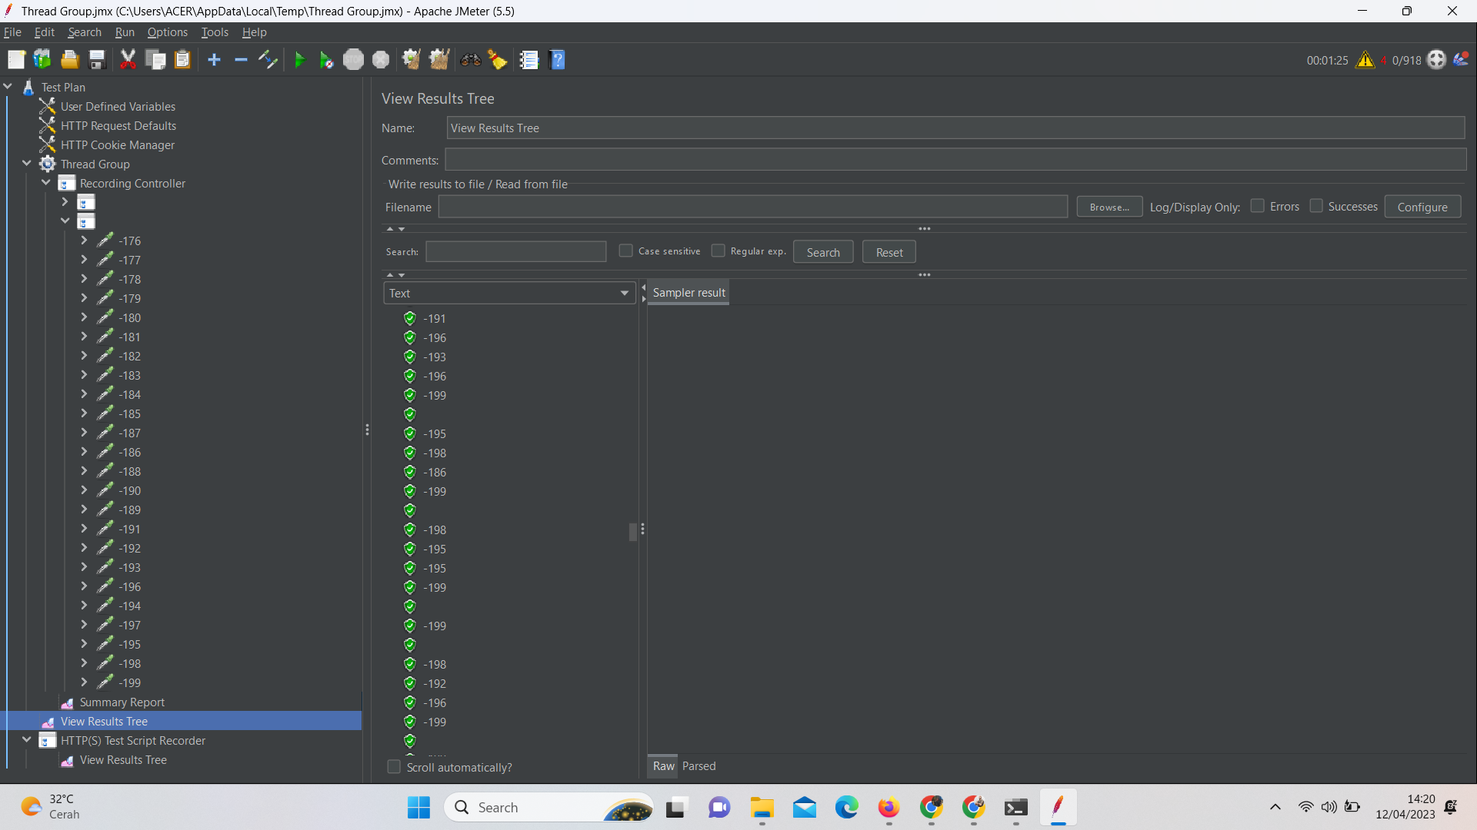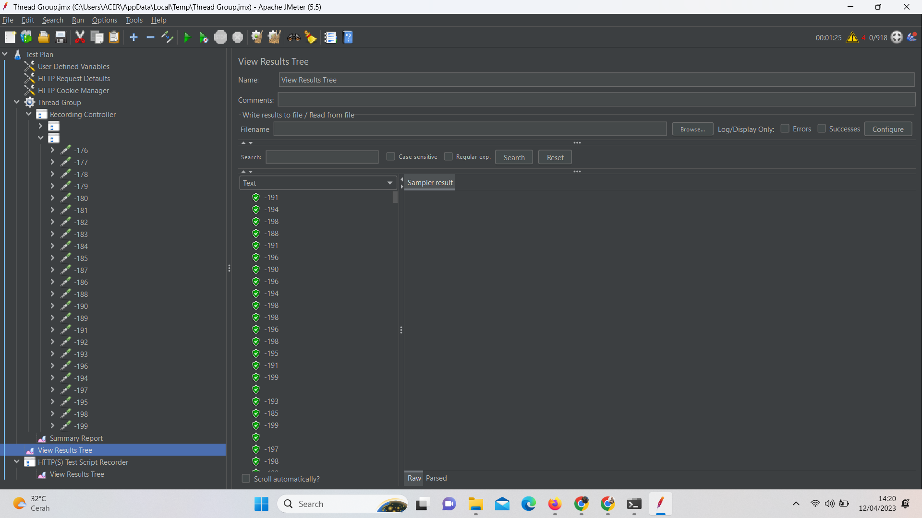

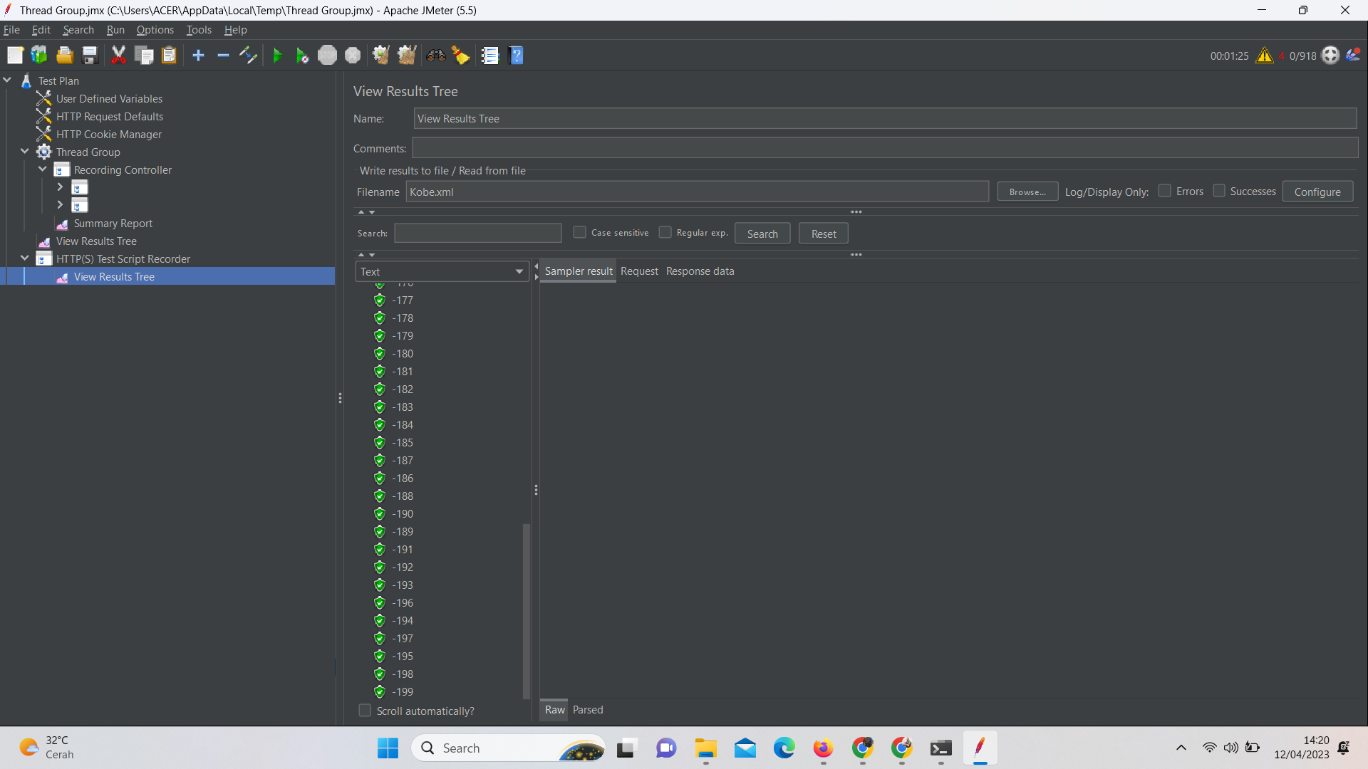

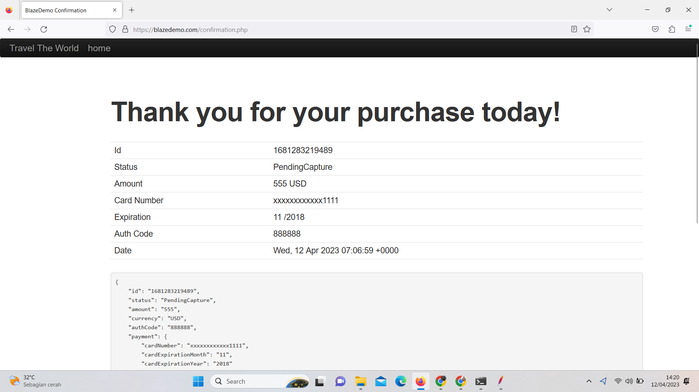

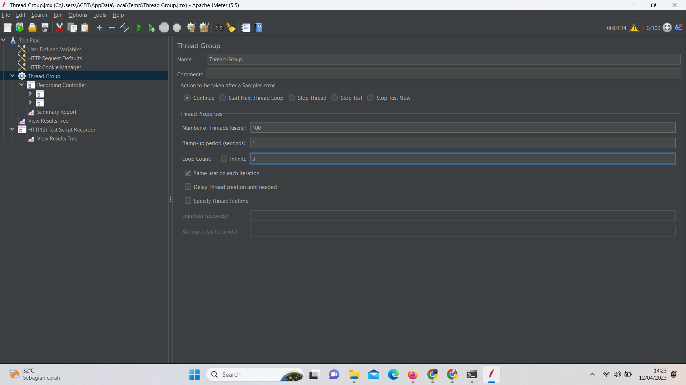

PENGUJIAN LAIN SAYA MENCOBA DENGAN 100 USER SELAMA 1 DETIK DENGAN 2X PERULANGAN

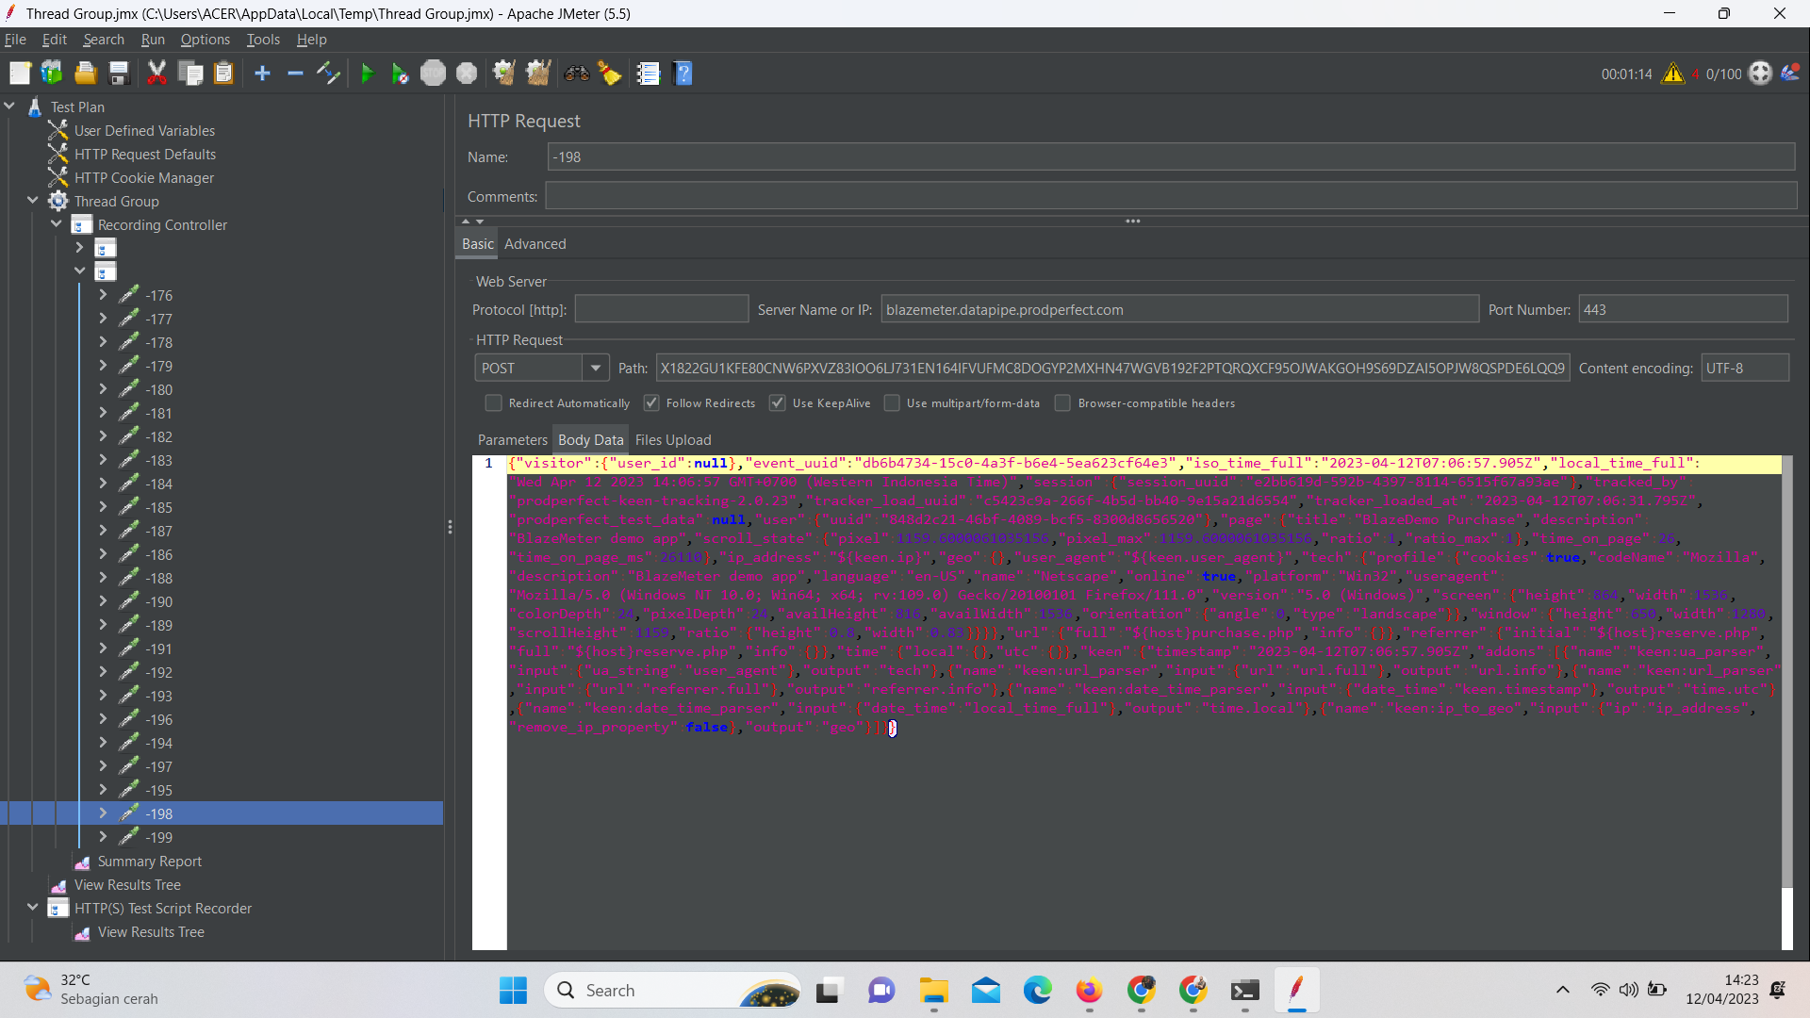

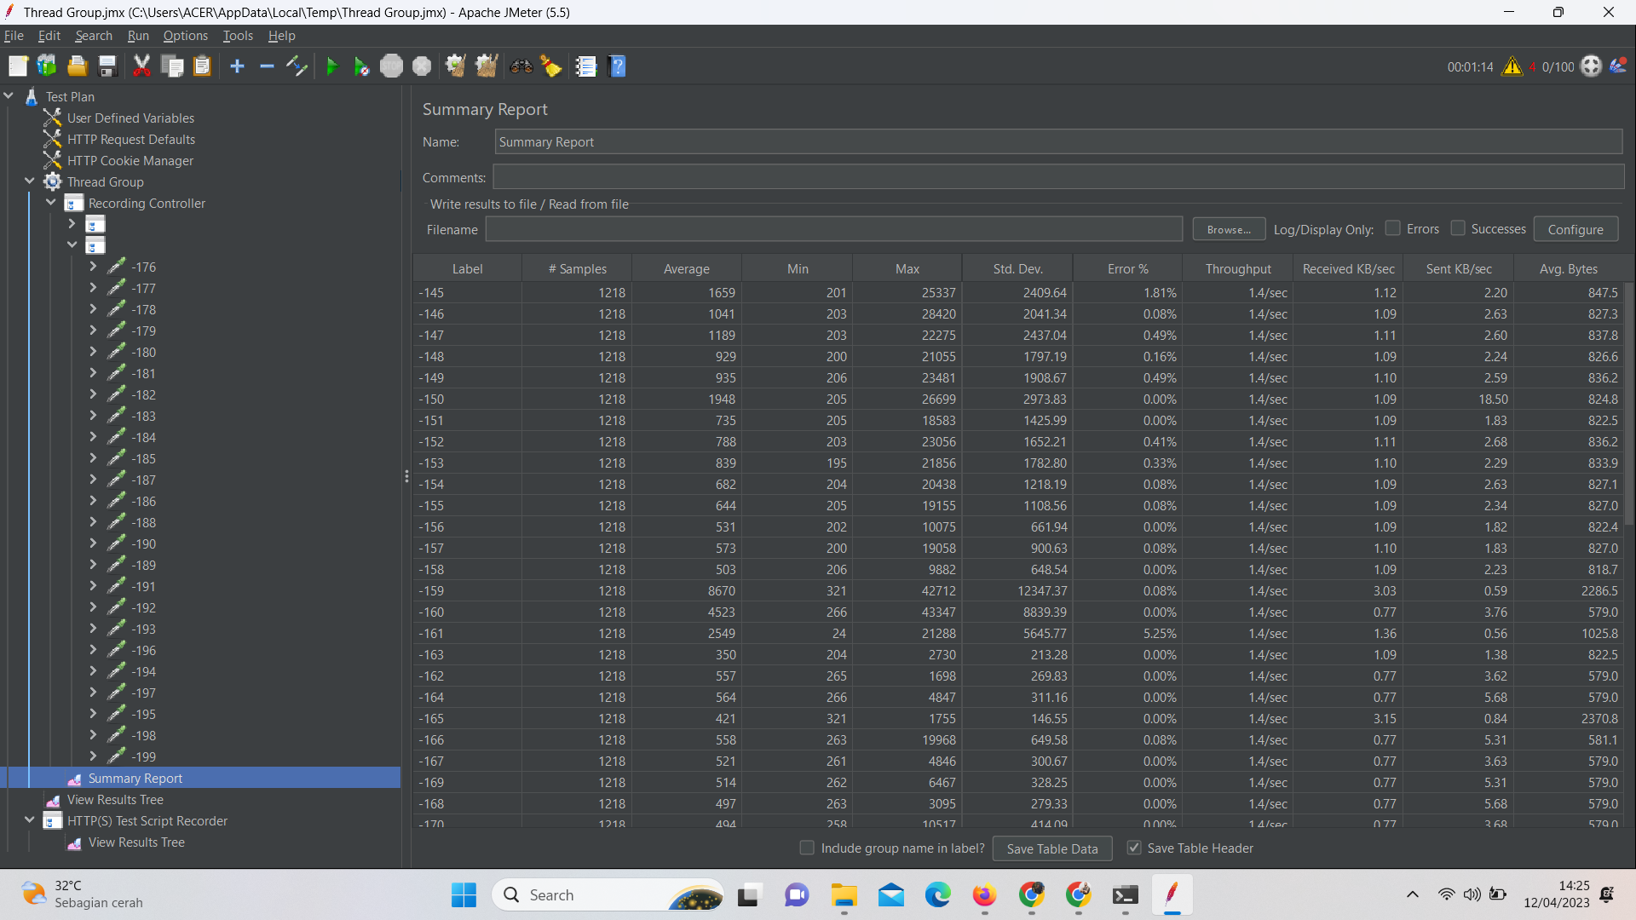

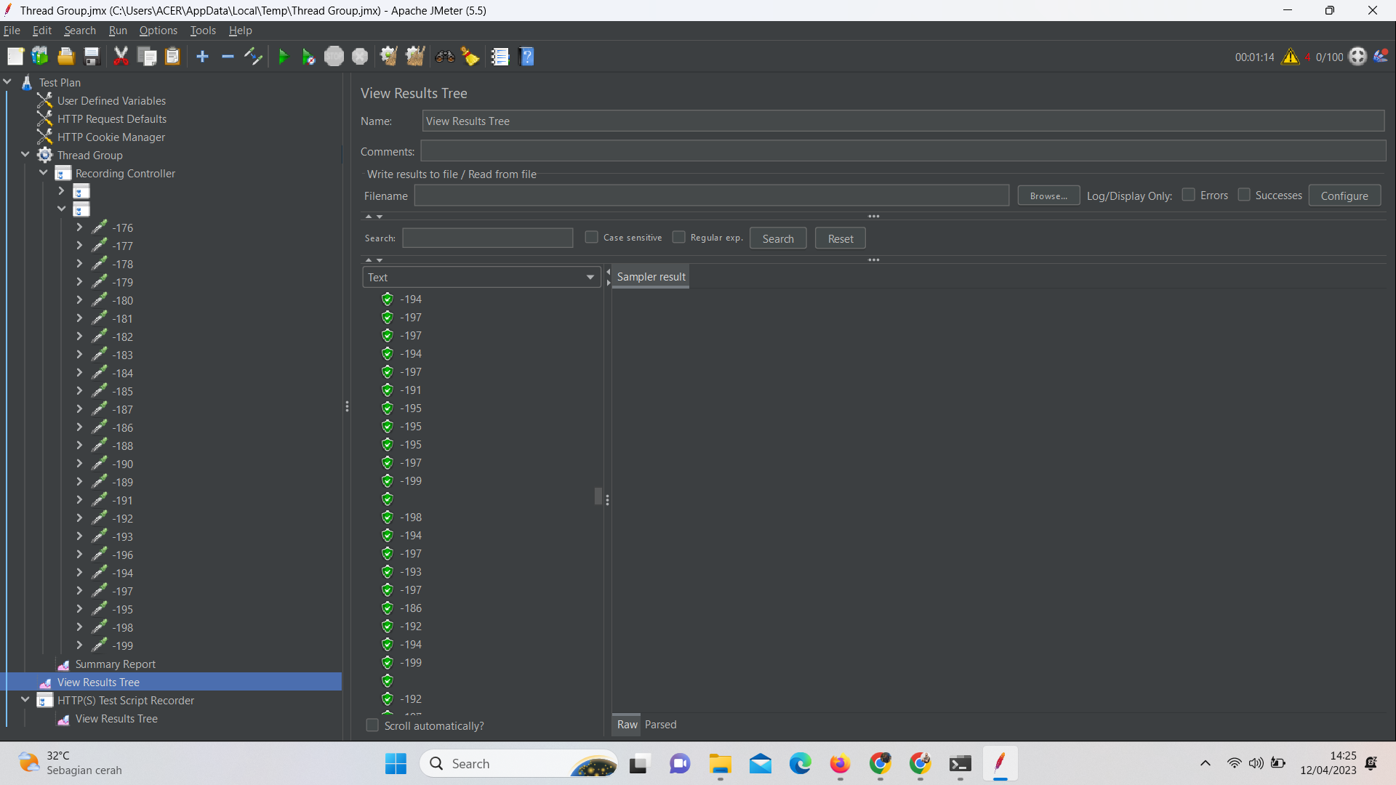

Hasil dari view result tree positif semua tidak ada yang gagal